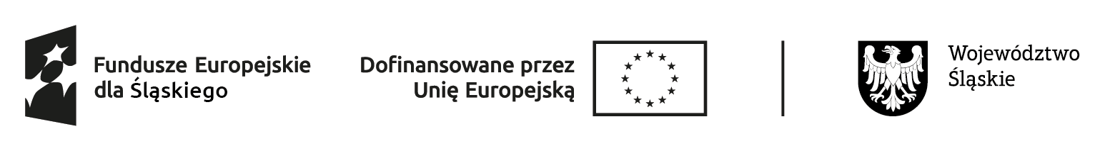

**ZAŁĄCZNIK NR 3 do dokumentu: Regulamin wsparcia szkoleniowego i doradztwa biznesowego oraz przyznawania środków finansowych na rozpoczęcie działalności gospodarczej w ramach Funduszy Europejskich dla Śląskiego 2021-2027 (FST)**

………………………………………… ………………………

*(nazwa i adres Uczestnika/ Uczestniczki projektu ) (miejsce i data)*

**Oświadczenie dotyczące pomocy de minimis, pomocy de minimis w rolnictwie,**

**pomocy de minimis w rybołówstwie**

◻ w ciągu roku, w którym ubiegam się o pomoc oraz w ciągu dwóch poprzedzających go lat podatkowych nie uzyskałem (am)/ nie uzyskaliśmy* pomocy *de minimis oraz pomocy de minimis w rolnictwie lub w rybołówstwie;*

◻ w ciągu roku, w którym ubiegam się o pomoc oraz w ciągu dwóch poprzedzających go lat podatkowych uzyskałem (am)/ uzyskaliśmy*:

− pomoc *de minimis* w wysokości ……………………………… euro,

− pomoc de minimis w rolnictwie w wysokości ……………………………… euro,

− pomoc de minimis w rybołówstwie w wysokości ……………………………… euro;

◻ nie otrzymałem(am) pomocy publicznej innej niż de minimis odnoszącej się do tych samych kosztów kwalifikujących się do objęcia pomocą na pokrycie, których ma być przeznaczona pomoc de minimis;

◻ zostałem (am)/zostaliśmy* uprzedzony (a)/eni o odpowiedzialności karnej, wynikającej z art. 271 § 1 i art. 297 § 1 kodeksu karnego, dotyczącego poświadczania nieprawdy, co do okoliczności mającej znaczenie prawne oraz   
o istotnym znaczeniu dla uzyskania wsparcia finansowego.

....................................... ...............................................................

*(miejscowość, data) (pieczęć i podpis Uczestnika/ Uczestniczki projektu lub osoby upoważnionej do reprezentacji/ pełnomocnika)*

* Niepotrzebne skreślić